因應疫情停課-學生「居家自主學習課程表」
班級： 304 教師： 林佳慧及科任老師
停課日期  6/14-7/2 |  |  | 自主學習、線上學習課程內容 | 家長簽名
第五週 | 6/14  星期一 |  | 端午節放假
 | 作業  進度 |  | □複習數學單元六  □複習國語第八課  □自然  □社會:
 | 6/15  星期二 |  | - 數學:複習一  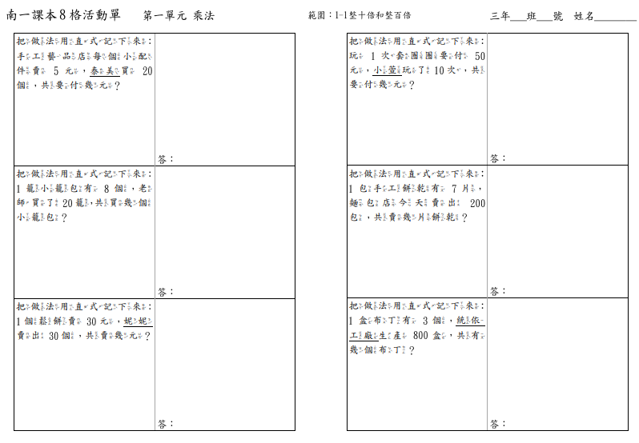  - 英語:科任  - 體育:科任  - 國語: 學習吧-康軒國語  - 美勞: 藝術家影片觀賞:  - 本土語:學習吧-閩語真平版  - 綜合: 閱讀
 | 作業  進度 |  | □複習數學單元一  □複習國語第八課，並畫出心智圖(以下為參考)  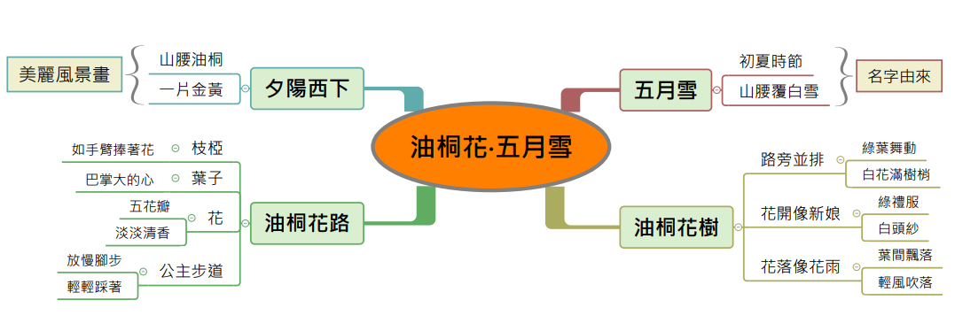  □英語課程
 | 6/16  星期三 |  | 1.國語:學習吧-康軒國語  2.綜合: 閱讀  3.綜合: 閱讀  4.音樂:影片欣賞:音樂家的故事欣賞，  複習:美麗的康乃馨
 | 作業  進度 |  | □複習數學單元二  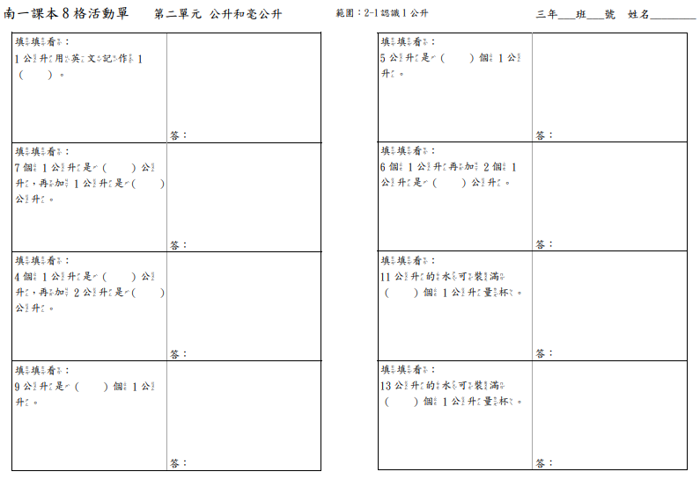  □複習國語第八課，針對課文，題問5個問題，並且回答問題  □音樂:美麗的康乃馨，練習吹直笛，唱譜
 | 6/17  星期四 |  | 1.國語:補寫作文  2.國語:補寫作文  3.社會:科任  4.數學: 複習數學單元三  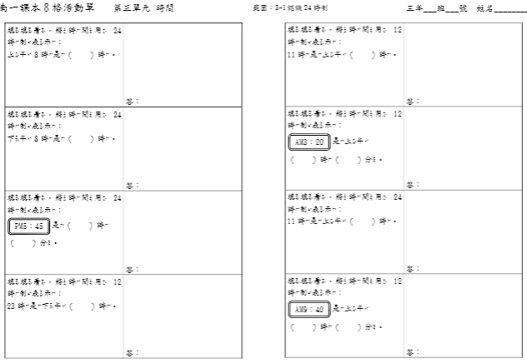  5.電腦:科任  6.英語進度:  7.彈性:閱讀
 | 作業  進度 |  | □複習國語第九課，並畫出心智圖(以下為參考)  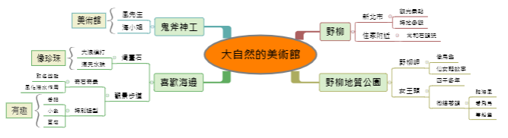  □複習數學單元三  □英文:  □社會:
 | 6/18  星期五 |  | 1.國語: 學習吧-康軒國語  2.國語: 學習吧-康軒國語  3.體育:科任  4.健康:科任  5.自然:科任  6.自然:  7.美勞:影片觀賞:
 | 作業  進度 |  | □複習國語第九課，針對課文，題問5個問題，並且回答問題  □複習數學單元三  □自然
停課日期  6/14-7/2 |  |  | 自主學習、線上學習課程內容 | 家長簽名
第六週 | 6/21  星期一 |  | 1.社會:科任  2.社會:科任  3.數學:學習吧:南一數學-  4.自然:科任
 | 作業  進度 |  | □複習數學單元四  □複習國語第十課，並畫出心智圖(以下為參考)  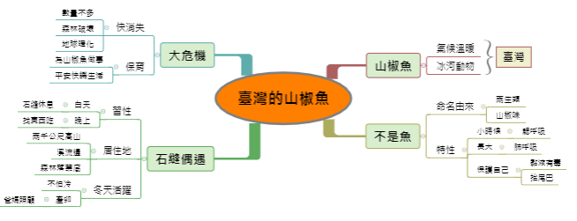  □自然  □社會:
 | 6/22  星期二 |  | - 數學: 複習數學單元四  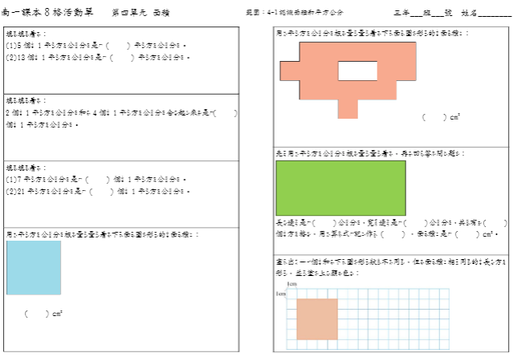  - 英語:科任  - 體育:科任  - 國語: 學習吧-康軒國語  - 美勞: 影片觀賞:  - 本土語:學習吧-閩語真平版  - 綜合: 閱讀
 | 作業  進度 |  | □複習數學單元四  □複習國語第十課，針對課文，題問5個問題，並且回答問題  □英語課程□
 | 6/23  星期三 |  | 1.國語:學習吧-康軒國語  2.綜合: 閱讀  3.綜合: 閱讀  4.音樂:影片欣賞:音樂家的故事欣賞，  複習:美麗的康乃馨
 | 作業  進度 |  | □複習數學單元五  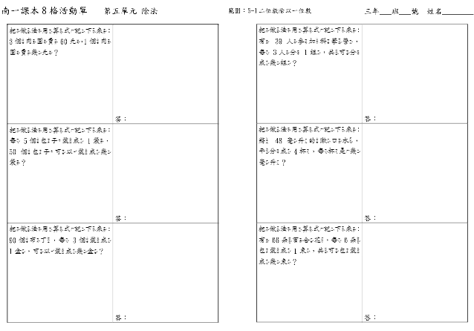  □複習國語第11課，並畫出心智圖(以下為參考)  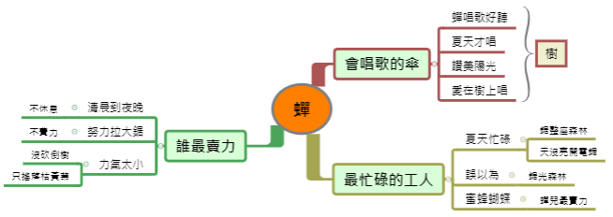  □音樂:美麗的康乃馨，練習吹直笛，唱譜
 | 6/24  星期四 |  | 1.國語:背唐詩  2.國語:背唐詩  3.社會:科任  4.數學:學習吧:南一數學課本-  5.電腦:科任  6.英語進度:  7.彈性:閱讀
 | 作業  進度 |  | □複習國語第11課，針對課文，題問5個問題，並且回答問題  □複習數學單元五  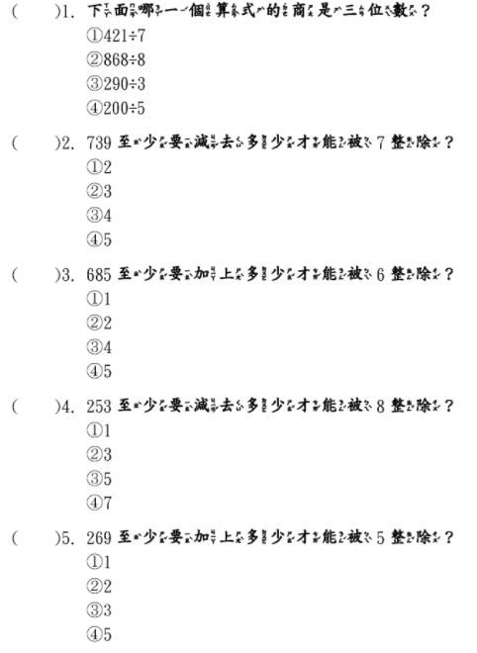  □英文:  □社會:
 | 6/25  星期五 |  | 1.國語: 學習吧-康軒國語  2.國語: 學習吧-康軒國語  3.體育:科任  4.健康:科任  5.自然:科任  6.自然:  7.美勞:影片觀賞:
 | 作業  進度 |  | □複習國語第12課，並畫出心智圖(以下為參考)  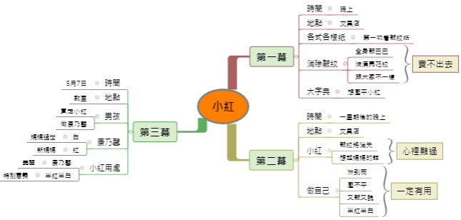  □複習數學單元五  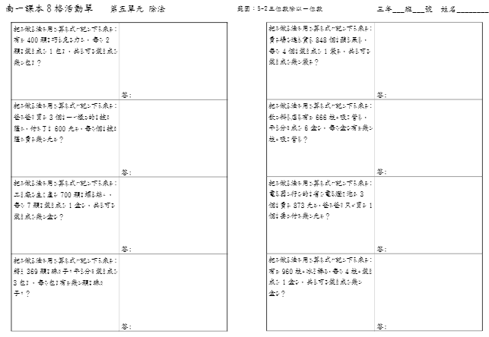  □自然

停課日期  6/14-7/2 |  | 自主學習、線上學習課程內容 | 家長簽名
第七週 | 6/28  星期一 | 1.社會:科任  2.社會:科任  3.數學:學習吧:南一數學-  4.自然:科任
 | 作業  進度 | □複習數學單元六  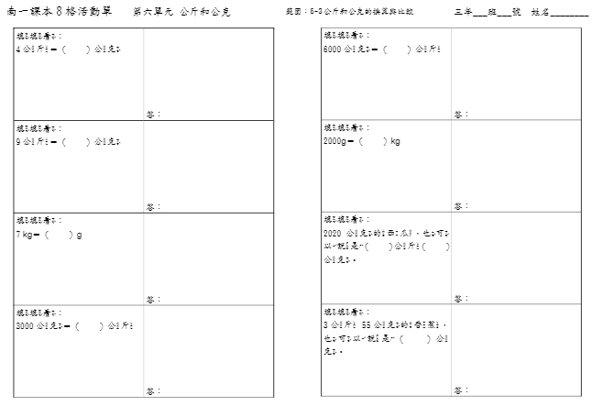  □複習國語第12課，針對課文，題問5個問題，並且回答問題  □自然  □社會:
 | 6/29  星期二 | - 數學:學習吧:南一數學-  - 英語:科任  - 體育:科任  - 國語: 學習吧-康軒國語  - 美勞: 影片觀賞:  - 本土語:學習吧-閩語真平版  - 綜合: 閱讀
 | 作業  進度 | □複習數學單元六  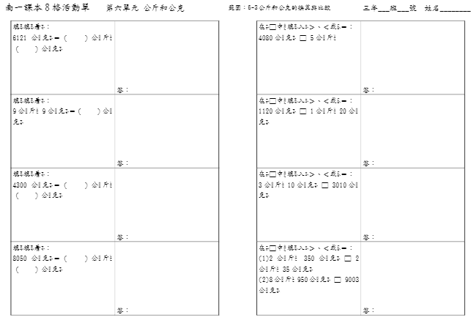  □複習國語第13課，並畫出心智圖(以下為參考)  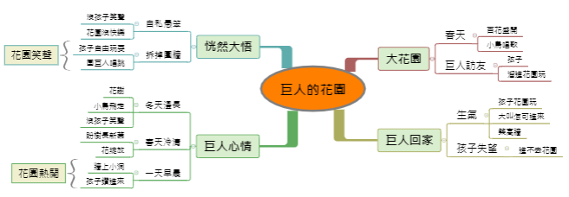  □英語課程  □
 | 6/30  星期三 | 1.國語:學習吧-康軒國語  2.綜合: 閱讀  3.綜合: 閱讀  4.音樂:影片欣賞:音樂家的故事欣賞，  複習:美麗的康乃馨
 | 作業  進度 | □複習數學單元七  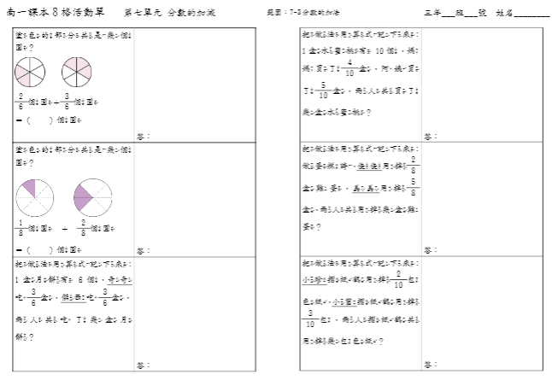  □複習國語第13課，針對課文，題問5個問題，並且回答問題  □音樂:稍息立正站好，練習吹直笛，唱譜
 | 7/1  星期四 | 1.國語:背唐詩  2.國語:背唐詩  3.社會:科任  4.數學:學習吧:南一數學課本-  5.電腦:科任  6.英語進度:  7.彈性:閱讀
 | 作業  進度 | □複習國語第14課，並畫出心智圖(以下為參考)  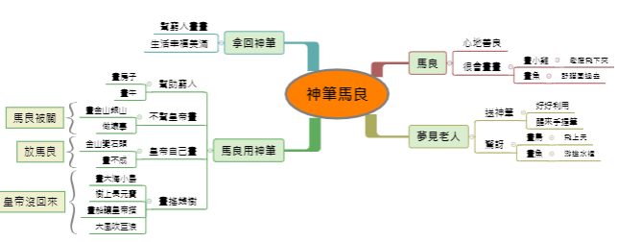  □複習數學單元七  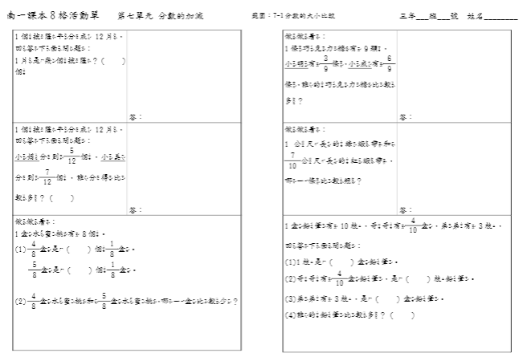  □英文:  □社會:
 | 7/2  星期五 | 1.國語: 學習吧-康軒國語  2.國語: 學習吧-康軒國語  3.體育:科任  4.健康:科任  5.自然:科任  6.自然:  7.美勞:影片觀賞:
 | 作業  進度 | □複習國語第14課，針對課文，題問5個問題，並且回答問題  □複習數學單元八  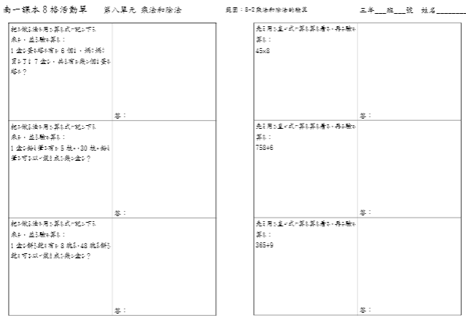

※本表由各班授課教師規劃(請依原課表當日各領域填寫規劃情形)，並擲交教學組留存。

